REQUERIMENTO Nº. __________ /2019

O vereador que a esta subscreve, no uso das prerrogativas que lhes são conferidas pelo Regimento Interno da Câmara Municipal, requer, ouvida a casa e após os tramites regimentais, na pessoa do Exmo. Prefeito Municipal, Leone Maciel Fonseca, seja verificada, em caráter de urgência, a possibilidade do município de Sete Lagoas integrar na Linha do Transporte Coletivo Público do bairro Cidade de Deus itinerário dentro do bairro Lago Azul.

JUSTIFICATIVA

Garantir aos moradores do bairro Lago Azul o direito constitucional ao transporte público.

Sala das Sessões 02 de Janeiro de 2018.
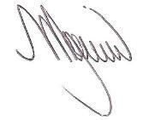
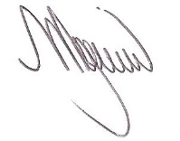
MARCELO PIRES RODRIGUES
VEREADOR – MDB

